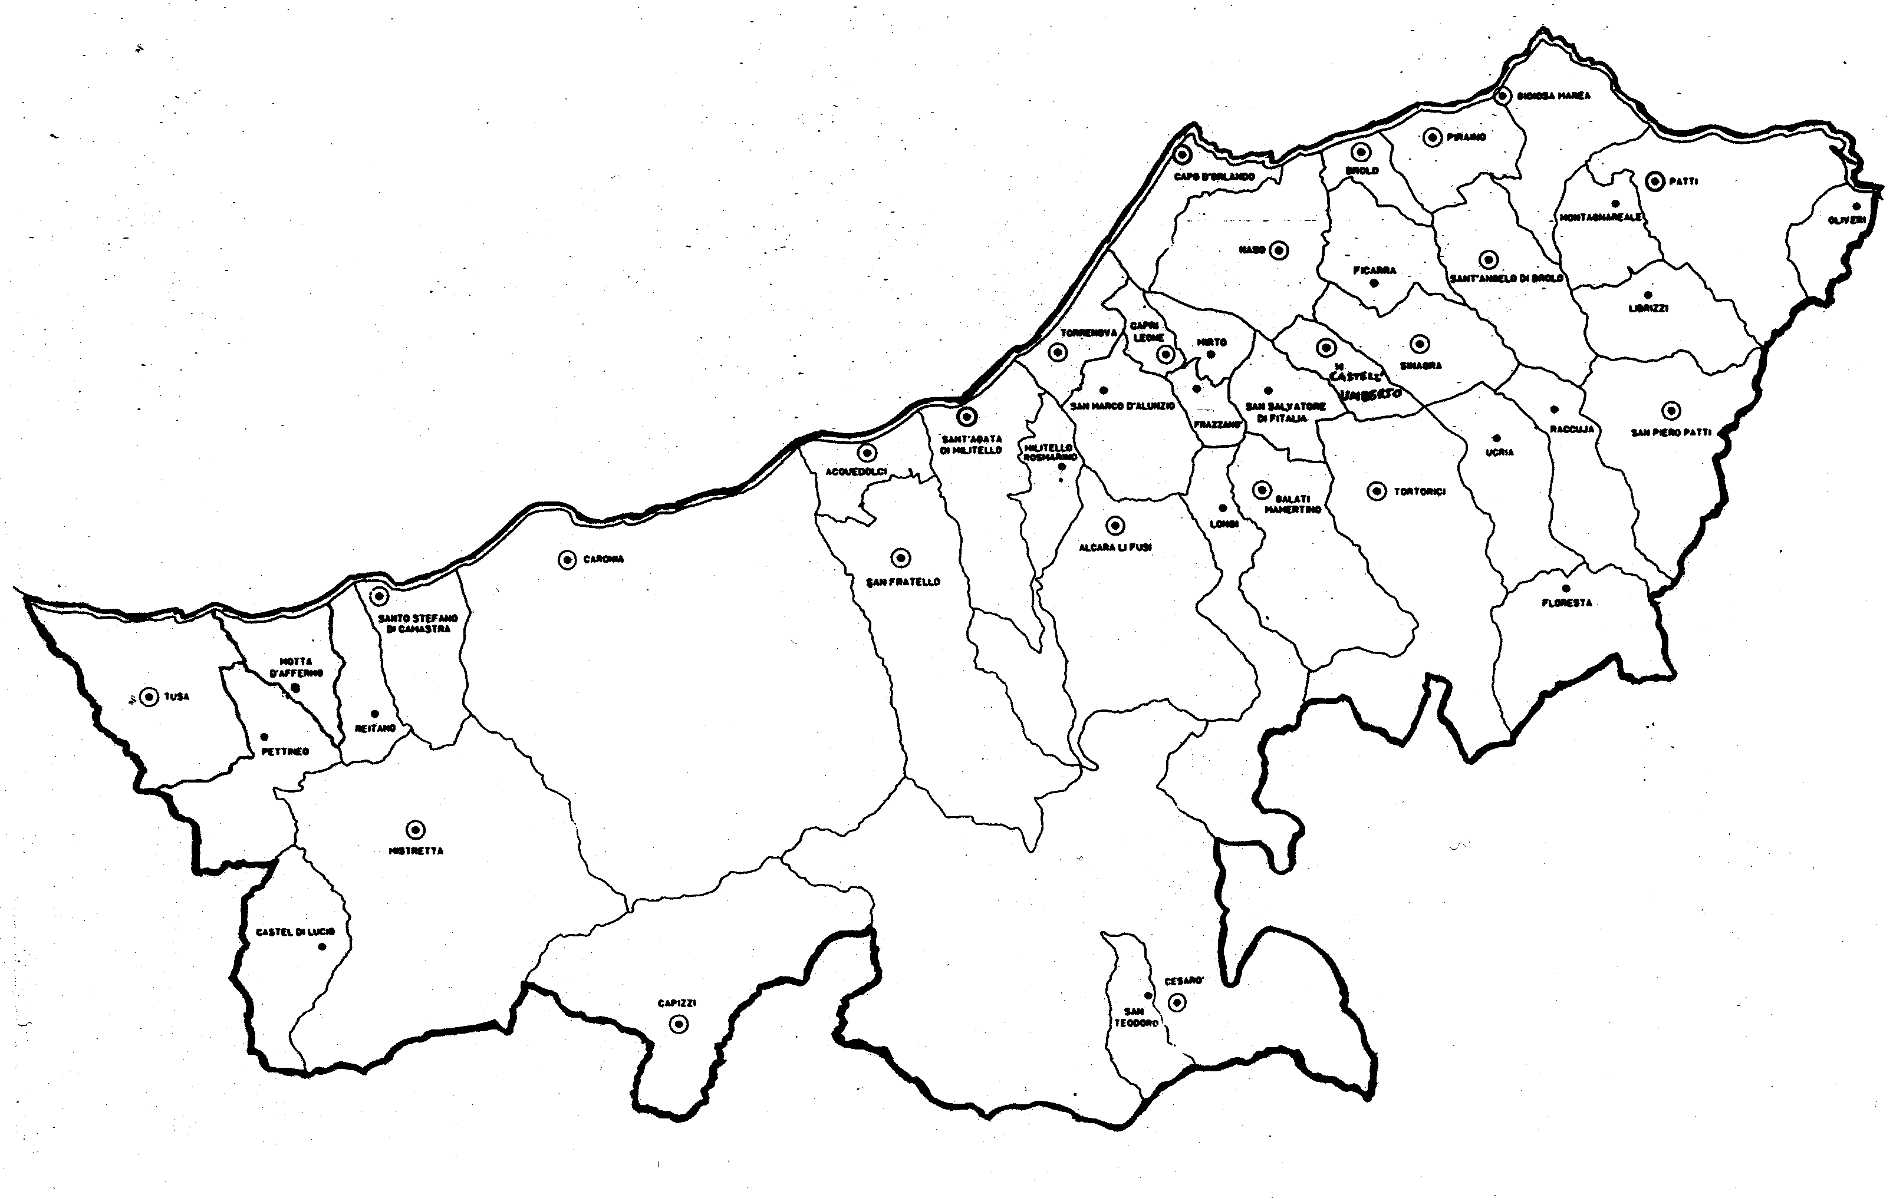
«PER CRISTO, CON CRISTO, IN CRISTO
DIO VIENE A NOI E NOI A DIO»
Carissimi,
facendo affidamento alla Grazia di Dio, iniziamo un nuovo anno pastorale. Un anno, cioè, di cammino nella Fede per crescere nella santità e di servizio alla Fede dei fratelli mediante le proposte del nostro Piano Pastorale Diocesano.
Sia il cammino che il servizio sono possibili se continuiamo a tenere i nostri occhi fissi su Gesù: è Lui la fonte e la ragione di tutto. Negli ultimi due anni abbiamo cercato in Gesù il modello dei nostri comportamenti e il modo per entrare nella “novità” del Regno di Dio al fine di essere suoi veri discepoli.
Questo nuovo anno ci invita a vivere l’Anno Liturgico e la celebrazione dei vari Sacramenti come accoglienza di Gesù che viene incontro con la sua Grazia e come esperienza del nostro incontro con Lui, con la sua persona, con la sua presenza.
So bene che i Sacramenti e le festività liturgiche per tanti di voi sono tradizioni da osservare o tappe della vita da ricordare con abbondanza di consumo e apparenza.
Spero che il cammino che vi proponiamo vi aiuti a riscoprire l’enorme ricchezza dei doni di Dio in essi contenuti.
E allora: cuore, mente e braccia aperti per accogliere con gioia Gesù che nella Liturgia si avvicina e ci accompagna!
 Ignazio Vescovo
Lettera alle
Famiglie

DIOCESI DI PATTI
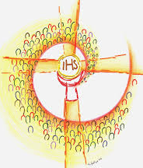
Esperienze

La Bellezza della Liturgia
"Le cerimonie, anche se molto belle, sono ben poco utili se non educano e non accompagnano il discepolo alla maturità cristiana".
(Concilio Vaticano II, PO)
Un “mistico” incontro
Le feste che scandiscono l’Anno Liturgico (Ognissanti, Defunti, Immacolata, Natale, Pasqua,…) e la celebrazione dei Sacramenti (Messa, Battesimo, Cresima,…) possiamo definirli gli elementi che meglio caratterizzano e rendono visibile il nostro essere cristiani cattolici. Sebbene molte cose siano cambiate, e stanno ancora cambiando, nel nostro modo di esprimere la Fede (e/o la religiosità), le feste religiose sono un punto di riferimento per scandire il tempo e per organizzare eventi familiari e sociali. Ugualmente possiamo dire dei Sacramenti (almeno alcuni): anche chi non si riconosce pienamente credente o “non praticante” ritiene “naturale e normale” celebrare le tappe della vita con i Sacramenti: Battesimo, Prima Comunione, Matrimonio, Esequie. Un po’ meno la Cresima, la Riconciliazione, l’Unzione dei malati.
In tutte le nostre Parrocchie la celebrazione delle feste e dei sacramenti è sempre motivo di gioia e, nello stesso tempo, di tensione. Non possiamo, infatti, nasconderci che questi appuntamenti – originariamente della Fede – oggi appaiono come la manifestazione del consumismo e l’opportunità per “fare soldi”.
Attraverso questa pagina della Lettera alle famiglie cercheremo di entrare in questa dimensione importante della nostra vita ecclesiale e personale. Come credenti non possiamo accettare questo
La Chiesa chiama la scansione delle feste religiose “Anno Liturgico” e la celebrazione dei Sacramenti “Liturgia”.
Perché ha sempre usato questa parola (Liturgia)? Cosa significa?
E, soprattutto, cosa accade quando viene celebrata?
Iniziamo un percorso che, pur nella brevità e semplicità, ci porti alla meta contenuta nella Liturgia: il “mistico incontro”.
Il Catechismo della Chiesa Cattolica su questa esperienza fondamentale della Chiesa vi dedica tutta la seconda parte, a partire dal par. 1066.
(1. continua)
Un mistico incontro
Anno Liturgico e Sacramenti: Gesù si avvicina e ci salva

